## Установка LiveTex в мобильное приложение iOS

Откройте Ваш проект в XCode, затем перейдите на вкладку Project→ Найдите раздел Package Dependencies→ Нажмите Add items(значок плюс) → Add Package Dependency → GitHub → <https://github.com/LiveTex/sdk-ui-ios>

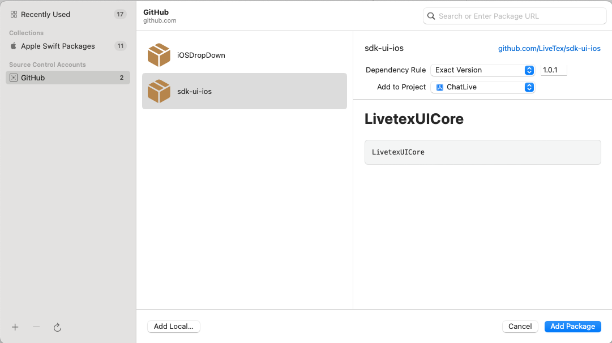

1. Если все пройдет успешно, то установленная библиотека будет выглядеть таким образом в разделе Project → Package Dependency → Package

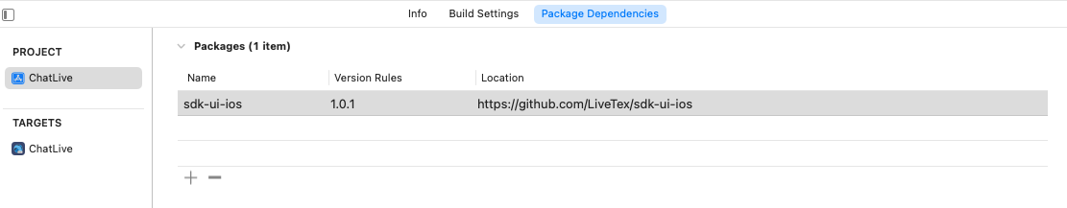

1. В разделе Targets → Build Phases → Link Binary With Libraries это будет выглядеть вот так:

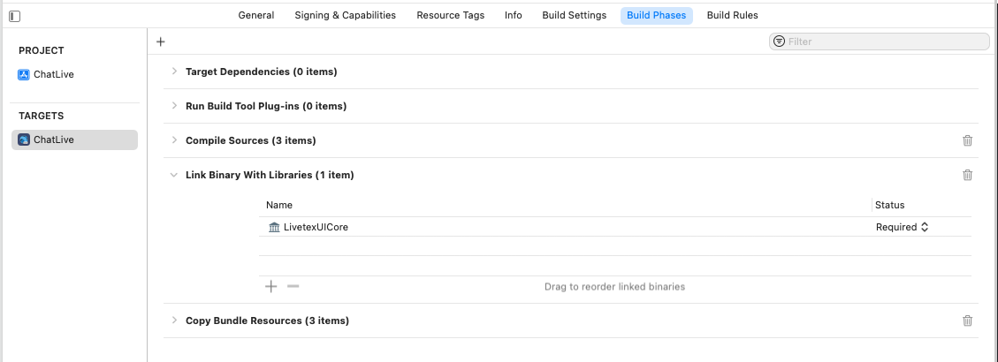

1. Далее необходимо скопировать методы в AppDelegate. Так как регистрация чата связана с получением токен для push уведомлений. То в момент запуска приложения, токен сохраняется, а когда пользователь будет открывать чат, то токен будет считываться из Keychain. Необходимо импортировать Keychain в AppDelegate Если ваше приложение уже использует push уведомления, необходимо обеспечить сохранение токена в Keychain под тем же именем, что и в нашей библиотеке.
2. Вам потребуется указать ключ доступа точки контакта, который вы можете получить в личном кабинете Livetex. Необходимо скопировать LivetexID и прописать его в Info.plist
   * 1. <key>Livetex</key>
     2. <dict>
     3. <key>LivetexAppID</key>
     4. <dict>
     5. <key>touchPoint</key>
     6. </dict>
     7. </dict>
3. Перенести Assets с библиотеки в ваши Assets.
4. Для запуска чата вам нужно вызвать ViewController чата. Это можно сделать как modal, так и push. Для этого нужно создать экземпляр класса ChatViewController и вызвать его методом present или pushViewController соответственно.
5. Также для успешной работы у вас должен быть создан файл Entitlements. Он создается обычно автоматически при сборке приложения при наличии bundle identifier зарегистрированного в appstoreconnect. Его отсутствие не позволит чату запуститься.